CARTA DE PATROCINIO

Presentada la iniciativa de ley, el proyecto de ley titulado “Modificación a la Ley específica de los combustibles”, del Liceo Parroquial San Antonio de Viña del Mar, del Torneo Delibera 2017, organizado por la Biblioteca del Congreso Nacional, manifiesto mi concordancia y adhesión a dicha iniciativa, ya que, es una materia que compete a gran cantidad de ciudadanos de nuestro país.

Brindo mi apoyo, en virtud de que este tipo de instancias son una excelente oportunidad para que los jóvenes puedan tener un acercamiento a las problemáticas de su entorno, permitiendo una sólida formación ciudadana.

Atentamente,

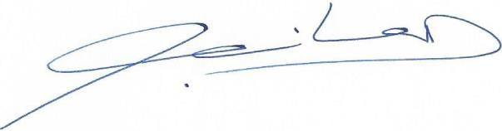

CAMILA VALLEJO DOWLING

Diputada de la República de Chile
1

